תאריך הבחינה: 18.9.2025
המרצה: דר' יקיר ברצ'נקו
שם הקורס: מודלים של רגרסיה ליניארית
מספר קורס: 364-1-1061
משך הבחינה: שלוש שעות
חומר עזר: מחשבון, דפי נוסחאות מצורפים, טבלאות סטטיסטיות

מיועד לתלמידי הנדסת תעשיה וניהול.
שנה: 2025 סמסטר: ב' מועד: ג'
הנחיות חשובות:
- במבחן זה שלוש שאלות
- יש לפתור את כל השאלות, סך הנקודות עשוי להגיע ל108, אך הציון הסופי המקסימלי במבחן הינו 100.
- יש ללוות את דרך הפתרון בהסברים מילוליים קצרים
- ניתן להשתמש בכל הנוסחאות והתוצאות שפותחו או הוצגו בכיתה ואין צורך להוכיחן מחדש אלא אם כן זה נדרש במפורש
יש לכתוב את כל התשובות במחברת ולא על גיליון המבחן.

שאלה 1 (45 נקודות)

עבור מודל רגרסיה מהצורה . ומדגם בגודל n=10 נתון:
i | 1 | 2 | 3 | 4 | 5 | 6 | 7 | 8 | 9 | 10
y_{i} | 10 | 8 | 7 | 4 | 6 | 8 | 12 | 3 | 2 | 6
כמו כן נתון MSE=10.
א) חשבו את אמדי הריבועים הפחותים ${\hat{β}}_{2}$, ${\hat{β}}_{0},{\hat{β}}_{1}$
הדרכה: בנו את המטריצה X^{T}X והמשיכו משם...
ב) אמדו את הבאים: V(${\hat{β}}_{0}$), V(${\hat{β}}_{2}$), cov(${\hat{β}}_{1}$, ${\hat{β}}_{2}$).

ג) עבור הנתונים, ותחת ההנחות הסטנדרטיות לגבי השגיאות, בצעו מבחן F לבדיקת ההשערה β₁=β₂=0 ברמת מובהקות של 5%.

שאלה 2 (45 נקודות)

מונטגומרי המבולבל הכין תרשים עבור ספר לימוד ברגרסיה לפרק של דיאגנוסטיקה, אך לרוע מזלו נשפך לו קפה על האיור, ונמחק גם ההסבר (ראו איור 1).
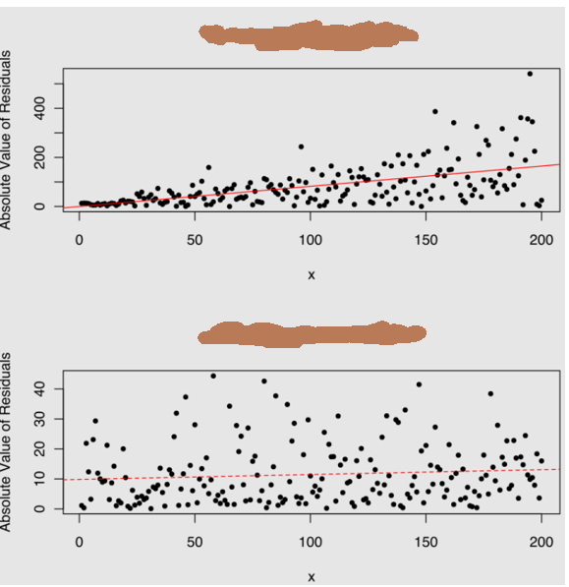
איור 1.

- מה הנושא של איור 1? מה מייצגים שני הפאנלים: רישמו את הכותרות שלהם, הסבירו מה משמעות הקו הנטוי/המקווקו וכיצד ניתן להגדיר בעזרתם מבחן פורמלי לבדיקת השערות (תארו את המבחן, אך אין צורך בנוסחאות מפורשות).
- באופן דומה, תארו את המבחן אשר מודגם באיור 2.
- האם ישנם מקרים שהמבחן מסעיף א' יפספס? האם המבחן מסעיף ב' יתן עבורם מענה טוב? הסבירו.

איור 2. 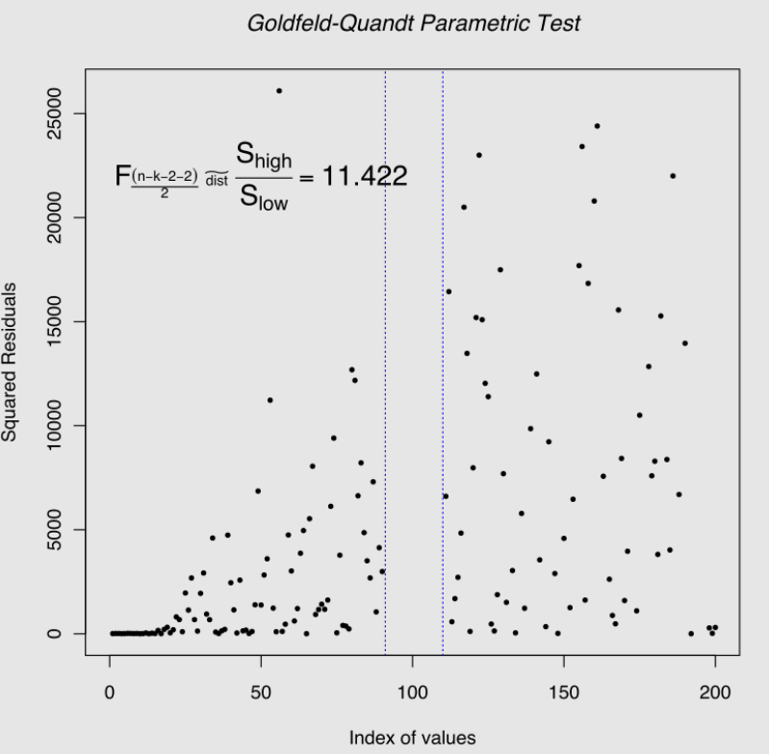
שאלה 3 (18 נקודות)
נתון מודל רגרסיה פשוטה מהצורה (השיפוע שווה בדיוק לחותך כפול 2),
א. מיצאו את אומד הריבועים הפחותים עבור הפרמטר היחיד במודל זה.
ב. במודל הנורמלי, כיצד מתפלג האומד? מהי התוחלת שלו ושונותו?

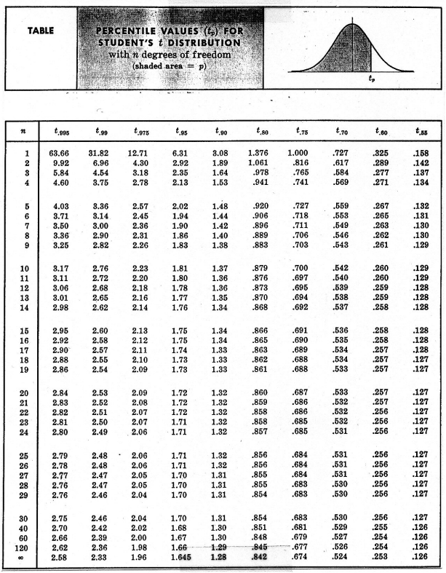

טבלת התפלגות F עבור
df2/df1 | 1 | 2 | 3 | 4 | 5 | 6 | 7 | 8 | 9 | 10 | 12 | 15 | 20 | 24 | 30 | 40 | 60 | 120 | INF
1 | 161.448 | 199.5 | 215.707 | 224.583 | 230.162 | 233.99 | 236.768 | 238.883 | 240.543 | 241.882 | 243.91 | 245.95 | 248.013 | 249.052 | 250.095 | 251.143 | 252.196 | 253.253 | 254.314
2 | 18.5128 | 19 | 19.1643 | 19.2468 | 19.2964 | 19.33 | 19.3532 | 19.371 | 19.3848 | 19.3959 | 19.413 | 19.4291 | 19.4458 | 19.4541 | 19.4624 | 19.4707 | 19.4791 | 19.4874 | 19.4957
3 | 10.128 | 9.552 | 9.2766 | 9.1172 | 9.0135 | 8.9406 | 8.8867 | 8.8452 | 8.8123 | 8.7855 | 8.7446 | 8.7029 | 8.6602 | 8.6385 | 8.6166 | 8.5944 | 8.572 | 8.5494 | 8.5264
4 | 7.7086 | 6.944 | 6.5914 | 6.3882 | 6.2561 | 6.1631 | 6.0942 | 6.041 | 5.9988 | 5.9644 | 5.9117 | 5.8578 | 5.8025 | 5.7744 | 5.7459 | 5.717 | 5.6877 | 5.6581 | 5.6281
5 | 6.6079 | 5.786 | 5.4095 | 5.1922 | 5.0503 | 4.9503 | 4.8759 | 4.8183 | 4.7725 | 4.7351 | 4.6777 | 4.6188 | 4.5581 | 4.5272 | 4.4957 | 4.4638 | 4.4314 | 4.3985 | 4.365
6 | 5.9874 | 5.143 | 4.7571 | 4.5337 | 4.3874 | 4.2839 | 4.2067 | 4.1468 | 4.099 | 4.06 | 3.9999 | 3.9381 | 3.8742 | 3.8415 | 3.8082 | 3.7743 | 3.7398 | 3.7047 | 3.6689
7 | 5.5914 | 4.737 | 4.3468 | 4.1203 | 3.9715 | 3.866 | 3.787 | 3.7257 | 3.6767 | 3.6365 | 3.5747 | 3.5107 | 3.4445 | 3.4105 | 3.3758 | 3.3404 | 3.3043 | 3.2674 | 3.2298
8 | 5.3177 | 4.459 | 4.0662 | 3.8379 | 3.6875 | 3.5806 | 3.5005 | 3.4381 | 3.3881 | 3.3472 | 3.2839 | 3.2184 | 3.1503 | 3.1152 | 3.0794 | 3.0428 | 3.0053 | 2.9669 | 2.9276
9 | 5.1174 | 4.257 | 3.8625 | 3.6331 | 3.4817 | 3.3738 | 3.2927 | 3.2296 | 3.1789 | 3.1373 | 3.0729 | 3.0061 | 2.9365 | 2.9005 | 2.8637 | 2.8259 | 2.7872 | 2.7475 | 2.7067
10 | 4.9646 | 4.103 | 3.7083 | 3.478 | 3.3258 | 3.2172 | 3.1355 | 3.0717 | 3.0204 | 2.9782 | 2.913 | 2.845 | 2.774 | 2.7372 | 2.6996 | 2.6609 | 2.6211 | 2.5801 | 2.5379
11 | 4.8443 | 3.982 | 3.5874 | 3.3567 | 3.2039 | 3.0946 | 3.0123 | 2.948 | 2.8962 | 2.8536 | 2.7876 | 2.7186 | 2.6464 | 2.609 | 2.5705 | 2.5309 | 2.4901 | 2.448 | 2.4045
12 | 4.7472 | 3.885 | 3.4903 | 3.2592 | 3.1059 | 2.9961 | 2.9134 | 2.8486 | 2.7964 | 2.7534 | 2.6866 | 2.6169 | 2.5436 | 2.5055 | 2.4663 | 2.4259 | 2.3842 | 2.341 | 2.2962
13 | 4.6672 | 3.806 | 3.4105 | 3.1791 | 3.0254 | 2.9153 | 2.8321 | 2.7669 | 2.7144 | 2.671 | 2.6037 | 2.5331 | 2.4589 | 2.4202 | 2.3803 | 2.3392 | 2.2966 | 2.2524 | 2.2064
14 | 4.6001 | 3.739 | 3.3439 | 3.1122 | 2.9582 | 2.8477 | 2.7642 | 2.6987 | 2.6458 | 2.6022 | 2.5342 | 2.463 | 2.3879 | 2.3487 | 2.3082 | 2.2664 | 2.2229 | 2.1778 | 2.1307
15 | 4.5431 | 3.682 | 3.2874 | 3.0556 | 2.9013 | 2.7905 | 2.7066 | 2.6408 | 2.5876 | 2.5437 | 2.4753 | 2.4034 | 2.3275 | 2.2878 | 2.2468 | 2.2043 | 2.1601 | 2.1141 | 2.0658
16 | 4.494 | 3.634 | 3.2389 | 3.0069 | 2.8524 | 2.7413 | 2.6572 | 2.5911 | 2.5377 | 2.4935 | 2.4247 | 2.3522 | 2.2756 | 2.2354 | 2.1938 | 2.1507 | 2.1058 | 2.0589 | 2.0096
17 | 4.4513 | 3.592 | 3.1968 | 2.9647 | 2.81 | 2.6987 | 2.6143 | 2.548 | 2.4943 | 2.4499 | 2.3807 | 2.3077 | 2.2304 | 2.1898 | 2.1477 | 2.104 | 2.0584 | 2.0107 | 1.9604
18 | 4.4139 | 3.555 | 3.1599 | 2.9277 | 2.7729 | 2.6613 | 2.5767 | 2.5102 | 2.4563 | 2.4117 | 2.3421 | 2.2686 | 2.1906 | 2.1497 | 2.1071 | 2.0629 | 2.0166 | 1.9681 | 1.9168
19 | 4.3807 | 3.522 | 3.1274 | 2.8951 | 2.7401 | 2.6283 | 2.5435 | 2.4768 | 2.4227 | 2.3779 | 2.308 | 2.2341 | 2.1555 | 2.1141 | 2.0712 | 2.0264 | 1.9795 | 1.9302 | 1.878
20 | 4.3512 | 3.493 | 3.0984 | 2.8661 | 2.7109 | 2.599 | 2.514 | 2.4471 | 2.3928 | 2.3479 | 2.2776 | 2.2033 | 2.1242 | 2.0825 | 2.0391 | 1.9938 | 1.9464 | 1.8963 | 1.8432
21 | 4.3248 | 3.467 | 3.0725 | 2.8401 | 2.6848 | 2.5727 | 2.4876 | 2.4205 | 2.366 | 2.321 | 2.2504 | 2.1757 | 2.096 | 2.054 | 2.0102 | 1.9645 | 1.9165 | 1.8657 | 1.8117
22 | 4.3009 | 3.443 | 3.0491 | 2.8167 | 2.6613 | 2.5491 | 2.4638 | 2.3965 | 2.3419 | 2.2967 | 2.2258 | 2.1508 | 2.0707 | 2.0283 | 1.9842 | 1.938 | 1.8894 | 1.838 | 1.7831
23 | 4.2793 | 3.422 | 3.028 | 2.7955 | 2.64 | 2.5277 | 2.4422 | 2.3748 | 2.3201 | 2.2747 | 2.2036 | 2.1282 | 2.0476 | 2.005 | 1.9605 | 1.9139 | 1.8648 | 1.8128 | 1.757
24 | 4.2597 | 3.403 | 3.0088 | 2.7763 | 2.6207 | 2.5082 | 2.4226 | 2.3551 | 2.3002 | 2.2547 | 2.1834 | 2.1077 | 2.0267 | 1.9838 | 1.939 | 1.892 | 1.8424 | 1.7896 | 1.733
25 | 4.2417 | 3.385 | 2.9912 | 2.7587 | 2.603 | 2.4904 | 2.4047 | 2.3371 | 2.2821 | 2.2365 | 2.1649 | 2.0889 | 2.0075 | 1.9643 | 1.9192 | 1.8718 | 1.8217 | 1.7684 | 1.711
26 | 4.2252 | 3.369 | 2.9752 | 2.7426 | 2.5868 | 2.4741 | 2.3883 | 2.3205 | 2.2655 | 2.2197 | 2.1479 | 2.0716 | 1.9898 | 1.9464 | 1.901 | 1.8533 | 1.8027 | 1.7488 | 1.6906
27 | 4.21 | 3.354 | 2.9604 | 2.7278 | 2.5719 | 2.4591 | 2.3732 | 2.3053 | 2.2501 | 2.2043 | 2.1323 | 2.0558 | 1.9736 | 1.9299 | 1.8842 | 1.8361 | 1.7851 | 1.7306 | 1.6717
28 | 4.196 | 3.34 | 2.9467 | 2.7141 | 2.5581 | 2.4453 | 2.3593 | 2.2913 | 2.236 | 2.19 | 2.1179 | 2.0411 | 1.9586 | 1.9147 | 1.8687 | 1.8203 | 1.7689 | 1.7138 | 1.6541
29 | 4.183 | 3.328 | 2.934 | 2.7014 | 2.5454 | 2.4324 | 2.3463 | 2.2783 | 2.2229 | 2.1768 | 2.1045 | 2.0275 | 1.9446 | 1.9005 | 1.8543 | 1.8055 | 1.7537 | 1.6981 | 1.6376
30 | 4.1709 | 3.316 | 2.9223 | 2.6896 | 2.5336 | 2.4205 | 2.3343 | 2.2662 | 2.2107 | 2.1646 | 2.0921 | 2.0148 | 1.9317 | 1.8874 | 1.8409 | 1.7918 | 1.7396 | 1.6835 | 1.6223
40 | 4.0847 | 3.232 | 2.8387 | 2.606 | 2.4495 | 2.3359 | 2.249 | 2.1802 | 2.124 | 2.0772 | 2.0035 | 1.9245 | 1.8389 | 1.7929 | 1.7444 | 1.6928 | 1.6373 | 1.5766 | 1.5089
60 | 4.0012 | 3.15 | 2.7581 | 2.5252 | 2.3683 | 2.2541 | 2.1665 | 2.097 | 2.0401 | 1.9926 | 1.9174 | 1.8364 | 1.748 | 1.7001 | 1.6491 | 1.5943 | 1.5343 | 1.4673 | 1.3893
120 | 3.9201 | 3.072 | 2.6802 | 2.4472 | 2.2899 | 2.175 | 2.0868 | 2.0164 | 1.9588 | 1.9105 | 1.8337 | 1.7505 | 1.6587 | 1.6084 | 1.5543 | 1.4952 | 1.429 | 1.3519 | 1.2539
inf | 3.8415 | 2.996 | 2.6049 | 2.3719 | 2.2141 | 2.0986 | 2.0096 | 1.9384 | 1.8799 | 1.8307 | 1.7522 | 1.6664 | 1.5705 | 1.5173 | 1.4591 | 1.394 | 1.318 | 1.2214 | 1

טבלת F עבור
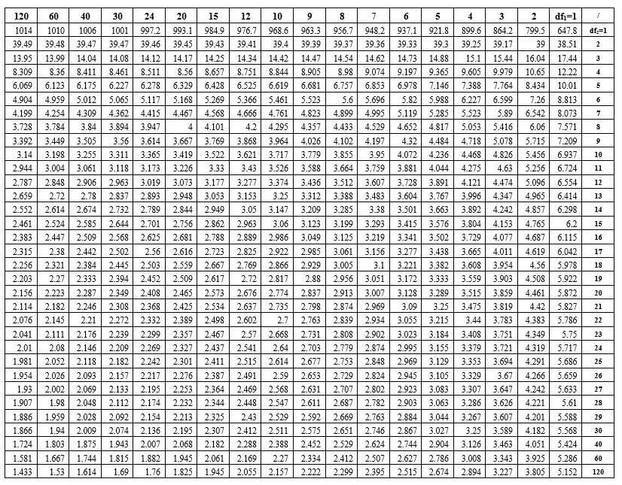

בהצלחה!!!

